**Лабораторная работа №6. Функции и замыкания**

*Деструктурирующее присваивание. Остаточные параметры и оператор расширения.*

**Задание:** изучите теорию и решите задачи.

**Задачи:**

1. Имеется массив numbers. Сохранить первый элемент массива в переменную y используя деструктуризацию.
2. Объект user имеет свойства name, age. Создайте объект admin, у которого есть свойства admin и все свойства объекта user. Используйте spread оператор.
3. Выполнить деструктуризацию объекта store до 3 уровня вложенности. После этого вывести значения likesCount из массива posts. Выполнить фильтрацию массива dialogs – выбрать пользователей с четными id. В массиве messages заменить все сообщения на “Hello user” (использовать метод map).

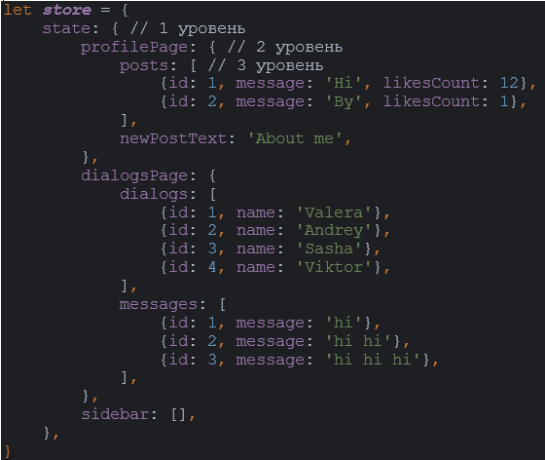

1. В массиве tasks хранится список задач. Создать новую задачу task и добавить ее в массив, используя spread оператор.

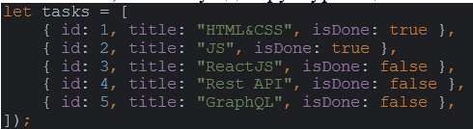

1. Массив [1, 2, 3] передайте в качестве параметра функции sumValues. Используйте spread оператор.

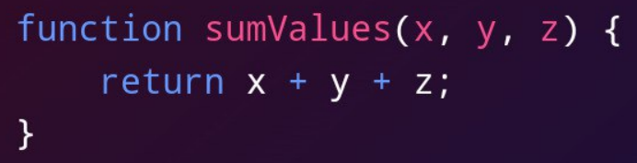

Деструктурирующее присваивание – это специальный синтаксис, который позволяет нам «распаковать» массивы или объекты в несколько переменных, так как иногда они более удобны.

 Остаточные параметры могут быть обозначены через три точки .... Буквально это значит: «собери оставшиеся параметры и положи их в массив».

!! **Остаточные параметры должны располагаться в конце**

Оператор расширения можно использовать и для слияния массивов: (получаем список параметров из массива)

оператор расширения (spread operator)

let arr = [3, 5, 1];

let arr2 = [8, 9, 15];

let merged = [0, ...arr, 2, ...arr2];

alert(merged); // 0,3,5,1,2,8,9,15 (0, затем arr, затем 2, в конце arr2)

Когда мы видим "..." в коде, это могут быть как остаточные параметры, так и оператор расширения.

Как отличить их друг от друга:

* Если ... располагается в конце списка параметров функции, то это «остаточные параметры». Он собирает остальные неуказанные аргументы и делает из них массив.
* Если ... встретился в вызове функции или где-либо ещё, то это «оператор расширения». Он извлекает элементы из массива.